
Kuopion kansalaisopisto
seniorikokit
Laura Kinnunen, laura.a.kinnunen@kuopio.fi, 044 718 4752

Menu

Valkosipulipasta
***
Lihapullavuoka
***
Appelsiinisalaatti
***
Papusalaatti
***
Tiramisu

31.10.2024

Valkosipulipasta ( Vappu Pimiän ohjetta muokkaillen ) 4hlö

Ainekset
400 g spagettia
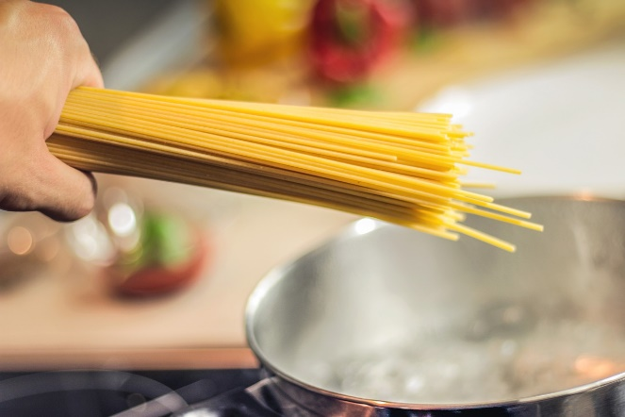
3-5 kpl valkosipulin kynsi
1 tl kuivattu chili
1 dl tuore persilja
1 dl parmesan
1 dl oliiviöljy
( leivän muruja )

Työvaiheet

- Laita pastavesi kiehumaan. Lisää suolaa keitinveteen.

- Kun pastavesi kiehuu, lisää spagetti. Muista keittää pasta aina väljässä vedessä eli varaa tarpeeksi iso kattila ja runsaasti vettä.

- Hienonna valkosipulit ja persilja veitsellä.
Kun spagetin keitinaikaa on jäljellä muutama minuutti laita oliiviöljy, valkosipuli ja chilirouhe paistinpannulle ja kuullota, mutta ole tarkkana ettei valkosipuli pala.
Lisää sekaan leivänmurut, persilja sekä suolaa ja pippuria.

Leivänmuruja ei välttämättä tarvitse lisätä, jos sinulla ei ole vanhaa leipää.

- Ota pannu pois liedeltä. Valuta spagetti ja kaada se pannulle muiden ainesten päälle ja pyörittele. Valkosipulipasta nautitaan raastetun parmesaanin kera.

Lihapullia tomaattikastikkeessa

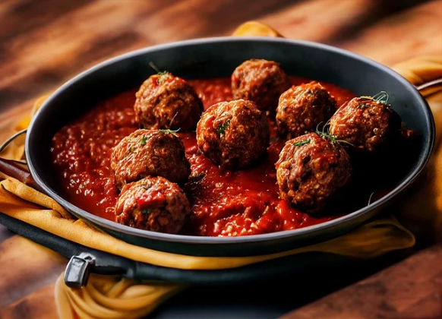
Ainekset
Lihapulla
700 g naudan jauheliha
2 kpl iso kanamuna
2 kpl kuivahtanutta leipää
2 rkl tomaattipyre
1 dl vesi
1 dl parmesan hieno raaste Vuokaan
2 tl valkosipulijauhe 2 prk tomaattimurska yrtti
½ nippu tuore oregano 1 nippu tuore pinaatti
½ nippu tuore lehtipersilja 1-2 rkl balsamiviinietikka
½ nippu tuore basilika 60 g parmesan raaste
1 dl paahdettu sipuli
2 tl paprikajauhe
suola ja mustapippuri

Työvaiheet

- Murenna leipä kulhoon, lisää vesi, kanamuna, tomaattipyre ja anna turvota 5 min ajan.
- Lisää joukkoon
- Parmesan raaste
- valkosipulijauhe, paprikajauhe, paahdettu sipuli
- Leikattu oregano, lehtipersilja, basilika
- suola ja mustapippuria

- Sekoita massa tasaiseksi, kostuta kädet vedellä tai öljyllä ja pyörittele samankokoisia pullia taikinasta leivinpaperin päälle.
- Paista pulliin kaunis väri pintaan, öljyssä paistinpannulla.

- Ota uuni vuoka ja voitele öljyllä.
- Kaada vuokaan tomaattimuskat, balsamiviinietikka ja pinaatit, sekoita kevyesti.
- Nostele lihapullat päälle, ripottele parmesan raaste ja paista uunissa 200 asteessa noin 30min ajan.

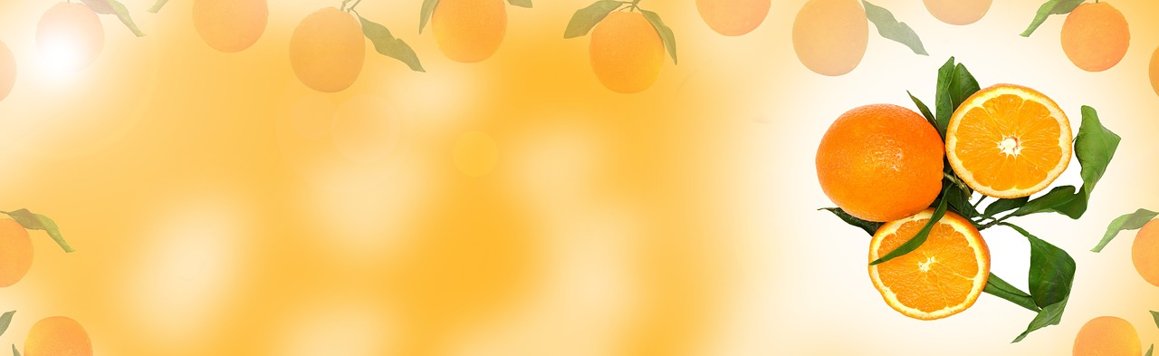
Sisilialainen
fenkoli-appelsiini salaatti

Ainekset
6 appelsiinia / veriappelsiinia
½ dl oliiviöljyä
suolaa ja mustapippuria
1 kpl punasipuli tai kevätsipulia
2 tl hunaja
2 kpl fenkolia
1 rkl valkoviinietikka
mintun lehtiä koristeeksi

Työvaiheet

- Kuori ja leikkaa appelsiinit kalvottomiksi lohkoiksi. Purista appelsiinin rangasta jääneet mehut talteen.
- Tee appelsiinimehusta, etikasta ja oliiviöljystä̈ kastike ja mausta se hunajalla, suolalla ja mustapippurilla.
- Leikkaa fenkoli ja punasipuli/ kevätsipuli mandoliinilla tai leikkaa terävällä veitsellä ohuiksi viipaleiksi kulhoon ja kaada kastike päälle.

Anna maustua viileässä.

- Kääntele sipuli-fenkoliseos appelsiinilohkojen kanssa keskenään juuri ennen tarjoilua. Levitä salaatti tarjoiluvadille. Nypi mintun oksista lehtiä koristeeksi.

Henri Alenin italialainen insalata fagioli e tonno
( ohjetta muokkaillen )

Ainekset

1 prk (à 400 g) cannellini- tai borlottipapuja (kypsennettyjä)
1 prk tonnikalaa öljyyn säilöttynä
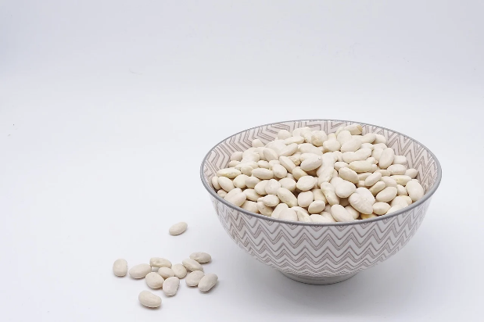
1 pieni punasipuli
2 oksaa varsiselleriä
1 porkkana
1 ruukku lehtipersiljaa
suolaa ja mustapippuria
3 rkl punaviinietikkaa
1 dl oliiviöljyä
koristeeksi rucolaa tai vesikrassia

Työvaiheet
- Valuta ja huuhdo pavut huolellisesti kylmällä vedellä. Pane kulhoon valutetun tonnikalan kanssa.
- Hienonna punasipuli ja varsiselleri, ja lisää ne joukkoon.
- Kuori ja viipaloi porkkana, ja lisää seokseen.
- Mausta hienonnetulla lehtipersiljalla, suolalla ja pippurilla.
- Mausta salaatti lopuksi vielä punaviinietikalla ja oliiviöljyllä mehevän kosteaksi.
- Koristele rucolalla.

Appelsiini-kermalikööri Tiramisu
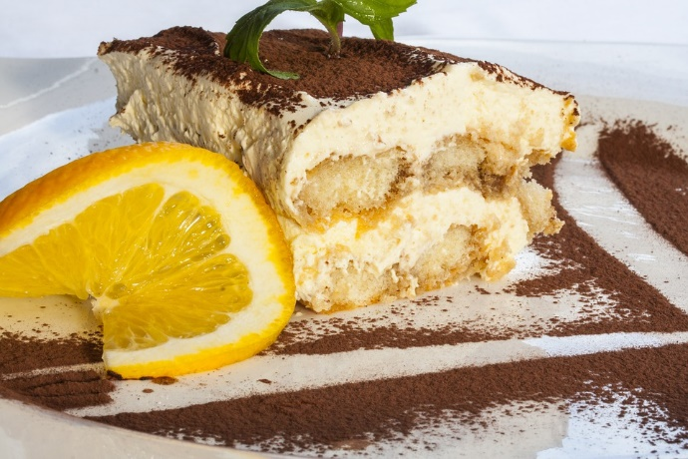

Ainekset
200 g Savoiardi-keksejä (ladyfingers)
200 g mascarponejuustoa
2 dl kuohukermaa
½ dl ruskea sokeria
1 kpl Appelsiinin kuoriraaste
2 dl vahvaa kahvia (esim. espresso) capsolo keitin valmista
1-2 rkl kermalikööriä
Kaakaojauhetta koristeluun ja suklaa raastetta ja appelsiininkuoriraastetta

Työvaiheet

- Valmista kahvi:
  - Keitä vahva kahvi ja anna sen jäähtyä. Lisää kermalikööri kahvin joukkoon.
- Valmista mascarponeseos:
  - Vatkaa kuohukerma ja sokeri vaahdoksi.
  - Sekoita mascarponejuusto ja appelsiininkuoriraaste varovasti kermavaahdon joukkoon, kunnes seos on tasainen.
- Kokoa tiramisu:
  - Kasta Savoiardi-keksit nopeasti kahvi-kermalikööriin ja asettele ne kerroksittain vuoan pohjalle.
  - Levitä puolet mascarponeseoksesta keksien päälle.
  - Toista kerrokset ja levitä loput mascarponeseoksesta päällimmäiseksi.
- Viimeistely:
  - Peitä vuoka kelmulla ja anna tiramisun tekeytyä jääkaapissa.
  - Siivilöi kaakaojauhetta ja raasta tummaa suklaata tiramisun pinnalle juuri ennen tarjoilua.

